МИНИСТЕРСТВО ОБРАЗОВАНИЯ И НАУКИ РОССИЙСКОЙ ФЕДЕРАЦИИ
Федеральное государственное бюджетное образовательное учреждение
высшего профессионального образования
«Кубанский государственный университет»
ФИЗИКО-ТЕХНИЧЕСКИЙ ФАКУЛЬТЕТ

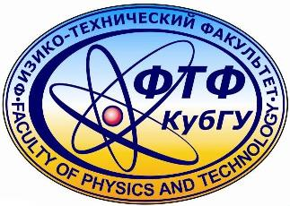

IV Олимпиада
«Нанотехнологии в электронике, фотонике, медицине»

6 декабря 2015 г.
Приглашаем учащихся 9, 10, 11 классов и студентов учреждений среднего профессионального образования принять участие в Олимпиаде, которая состоится 6 декабря 2015 в здании Кубанского государственного университета (г. Краснодар, ул. Ставропольская, 149, корпус С, ФТФ, ауд 300С). Начало в 10-00.
Участники олимпиады посетят современные научные и учебные лаборатории, астрофизическую обсерваторию, наноцентр КубГУ, встретятся с профессорами и ведущими учеными ФТФ, приобретут новые познания в области физики и нанотехнологий.
Все участники получат сертификаты,
победителей ждут призы.
Просим направить списки желающих участвовать в Олимпиаде до 03.12.2015 на адрес электронной почты elena.ponetaeva@gmail.com.
Оргкомитет олимпиады.

